今日动态 2025.9.8
晨间来园篇：
今日晨间来园，大部分孩子们基本都在8：20之前到班，非常棒哦！晨间来园时间孩子们自主吃早点，利用间隙时间进行雪花片制作，继续完成上周未完成作品。
户外活动篇:
今天周一我们进行了升旗仪式，孩子们在户外能坚持注视国旗冉冉上升，并能听小朋友进行国旗下讲话，在升旗仪式结束后我们开展了户外活动，孩子们能在游戏间隙喝水休息。
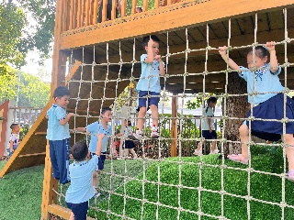 | 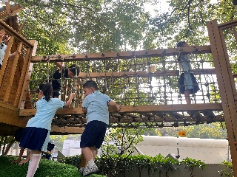 | 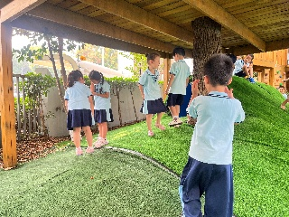 | 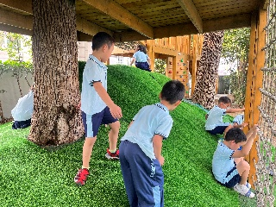
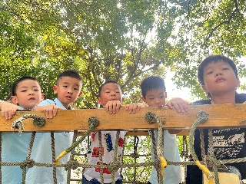 | 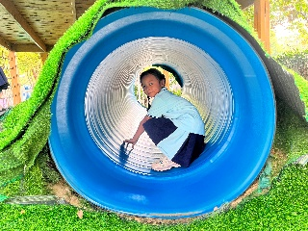 | 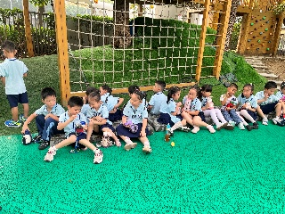 | 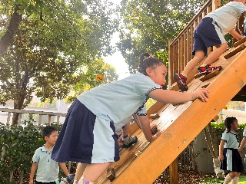
集体活动篇：体育《徒手操》
徒手操是运用不同动作来锻炼身体的一种体育活动，通过徒手操的练习，对身体各个部位肌肉的发展、关节的灵活性 、韧带的拉伸等都有很好的锻炼价值，对提高身体的灵活性及协调性也有很好的促进作用。《戏曲操》既结合了中国传统音乐也融合了运动节奏，对小朋友全身各部位机能的全面发展有很大的意义。
蔡铭泽、何安瑾、卢文汐、蔡铭豪、何安瑾、季千予、范子期、肖茗皓、夏我杺、李若伊、张雨歆、龚奕欣、邢锦、徐菲梵、程梓轩、贾依依、陆俊阳、陈语垚、董奂廷、粱礼煊、吴颀、黄铭宇、靳一哲小朋友在观看了解全套操动作的基础上，分节学习整套操并掌握动作要领；大部分孩子能主动观察并模仿学习动作，感知做操的动作幅度、力度，乐于参加活动。
区域游戏篇：
孩子们升入大班进行区域游戏分享的同时，需要同步习得思维导图的绘制方式，今天孩子们初步尝试自主绘制步骤图，通过听——说——画的过程了解思维导图的简单图形，孩子们表现非常优异，后期我们将继续进行思维导图的练习。
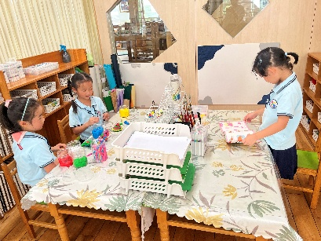 | 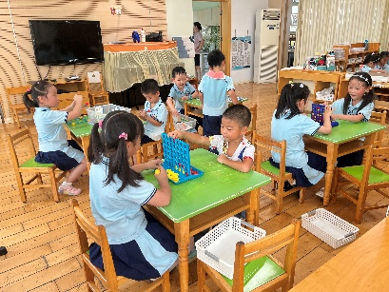 | 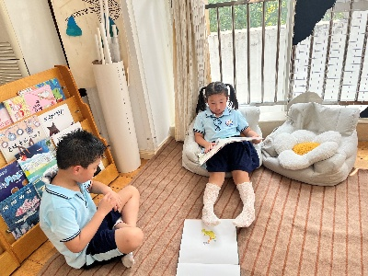
美工区：泥工、折纸 | 益智区：竖版四子棋、交通棋 | 阅读区：绘本阅读
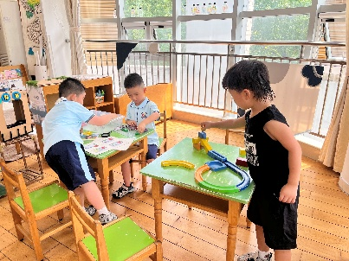 | 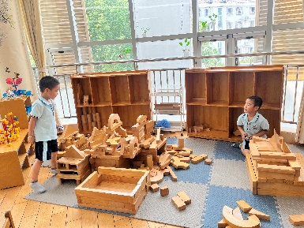 | 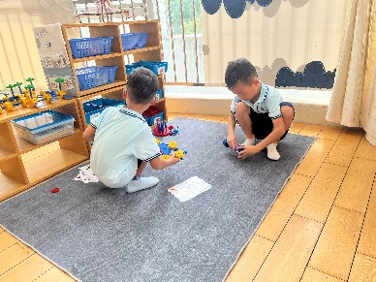
科探区：轨道小球、风车转转 | 地面建构：城市建筑 | 万能工匠：投石机车
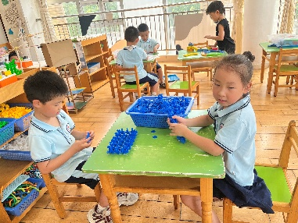
桌面建构：雪花片
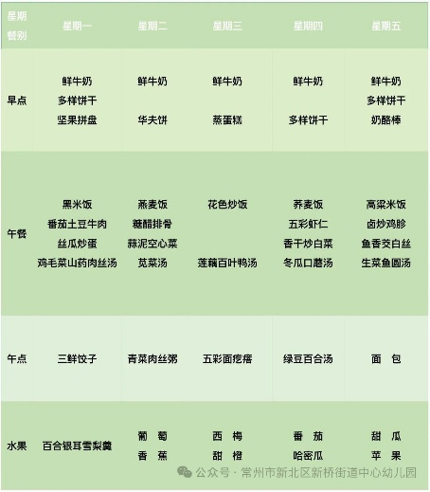
生活活动篇：
1.点心情况
今天的上午点心是牛奶、饼干、坚果，孩子们能根据自己来园时间调整自己的用早点时间，基本能在户外体锻前完成用餐，并在老师提醒下翻拍记录。
下午点心是三鲜饺子和百合银耳雪梨羹。
2.午餐情况
午餐是黑米饭、番茄土豆牛肉、丝瓜炒蛋和鸡毛菜山药肉丝汤，孩子们进入第二周自主盛饭盛菜，我们发现以下问题：（1）孩子们拿勺子的手势存在不顺手情况；（2）盛菜过程中有较明显的挑食行为，需要老师提醒；（3）自主添菜的意识不强。请家长在家同步给予孩子们练习的机会，让孩子们自我服务的意识和习惯习得的更快更好！
3.午睡情况
今天大部分小朋友能在12：50前入睡，大部分孩子都能入睡，非常棒哦！吴颀、孙明祺未能睡着，范子期在接近两点时自己睡着了。
家长寄语：
1️.请还未将区域物品收集到位的孩子，在家长帮助下尽快收集到位带来学校！
2.本周开始我们进行日记的记录，孩子们在园记录日常活动，请家长同步回家进行文字解读，并于明早带来幼儿园（可以为孩子准备一个小布袋，方便每天将日记本带回）！
3.动态上的照片，仅作为老师观察时的随拍，并不是所有孩子的照片都会呈现，家长可重点关注孩子的各项能力发展情况。

